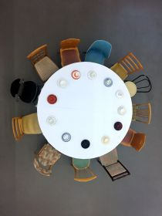

Eltern am runden Tisch!

Veränderung im Leben, eine Herausforderung?
- Wie hat sich mein Leben, mein Alltag in der letzten Zeit verändert?
- Wie hat sich das Leben, der (Schul-)Alltag meines Kindes verändert?
- Was hat mich und meine Familie gestärkt?

Wann: Mittwoch, 08.07.2020 um 19.30 Uhr
Wo: Vinzenz–Pallotti–Schule, Erdgeschoss
Moderation: Christine Scheidler

- Tauschen Sie sich mit uns aus!
- Profitieren Sie von den Erfahrungen Anderer in einem respektvollen Miteinander.

Anmeldung unter: eichmayrc@kjf-kjh.de

Wir freuen uns auf Sie!

